PRESSE-INFORMATION

Redaktion:
STAHLWILLE Pressebüro Tschorn & Partner
Eduard Wille GmbH & Co. KG Kay-Uwe Müller
Lindenallee 27 Postfach 10 11 52
42349 Wuppertal 69451 Weinheim
Tel. (0202) 47910 Tel. (06201) 5 78 78
www.stahlwille.com www.pressebuero-tschorn.de

Alles an seinem Platz
Abzieher-Sets von Stahlwille in praxisgerechten Sets mit passendem Zubehör

Effizienz beginnt mit Ordnung – besonders, wenn es um anspruchsvolle Montage- oder Wartungsarbeiten geht. Stahlwille bietet Abzieher-Werkzeuge jetzt in praxisgerechten Sets an, die optimal aufeinander abgestimmt und sofort einsatzbereit sind. Jedes Set kombiniert hochwertige Abzieher mit dem passenden Zubehör, übersichtlich angeordnet und sicher verstaut in einer robusten L-BOXX.

Durchdachte Sets für jede Anwendung

Die Abzieher-Sortimente von Stahlwille decken ein breites Einsatzspektrum ab – vom Außen- und Innenabziehen über Trennvorrichtungen bis hin zu Komplettsets für den professionellen Werkstatteinsatz. Je nach Anforderung stehen unterschiedliche Zusammenstellungen zur Verfügung, die den Bedarf von Instandhaltung, Service oder Produktion gezielt abdecken. Damit ist das passende Werkzeug immer griffbereit – ohne langes Suchen oder Improvisieren.

Mobilität und Ordnung mit der L-BOXX

In der L-BOXX werden vier Varianten angeboten – drei Innenauszieher-Sets mit sechs, neun sowie zwölf Teilen und ein Trennvorrichtungssortiment, jeweils mit dem passenden Zubehör. Die Box aus schlag- und stoßfestem ABS-Kunststoff schützt die Werkzeuge zuverlässig und sorgt gleichzeitig für perfekte Ordnung. Dank des integrierten Klicksystems lassen sich mehrere Boxen sekundenschnell verbinden und trennen. Mit einer Deckelbelastung von bis zu 85 Kilogramm ist die L-BOXX zudem vielseitig im Arbeitsalltag einsetzbar.

Struktur und Schutz durch TCS-Matten

Für Sicherheit und Übersicht in der L-BOXX sorgt das Stahlwille Tool Control System (TCS). Die passgenau gefertigten TCS-Matten fixieren jedes Werkzeug an seinem Platz und verhindern Beschädigungen oder Verluste. Die klare Struktur erleichtert die Kontrolle über Vollständigkeit und Einsatzbereitschaft – ein entscheidender Vorteil im industriellen Alltag und überall dort, wo Effizienz und Präzision gefordert sind.

Made in Germany – Präzision und Langlebigkeit

Alle Abzieher-Werkzeuge von Stahlwille werden in Deutschland entwickelt und gefertigt. Das Prädikat Made in Germany steht hier für höchste Fertigungsqualität, präzise Verarbeitung und lange Lebensdauer – Eigenschaften, auf die sich professionelle Anwender in Handwerk und Industrie verlassen können.

Weitere Informationen: www.stahlwille.com

Fotos: Stahlwille

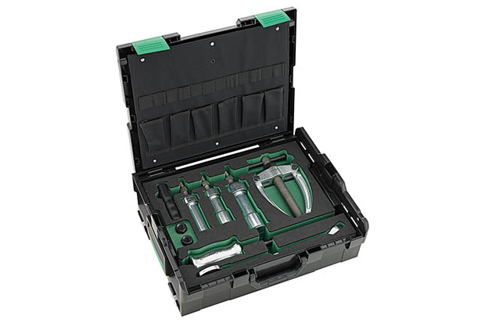
In der L-BOXX werden vier verschiedene Zusammenstellungen mit Abzieher-Werkzeug angeboten – drei Innenauszieher-Sets mit sechs, neun sowie zwölf Teilen und ein Trennvorrichtungssortiment, jeweils ergänzt um passendes Zubehör.

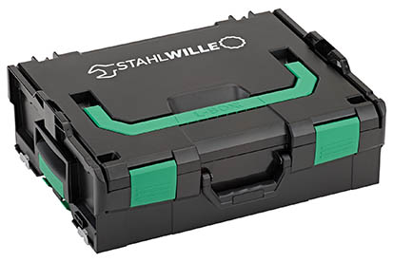
Die L-BOXX ist eine robuste und durchdachte Lösung für die Aufbewahrung und den Transport – nicht nur von Abzieher-Werkzeugen.

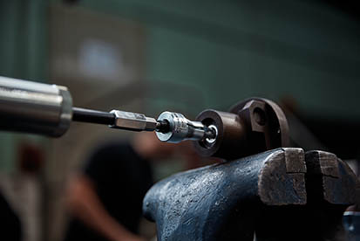
Abzieher von Stahlwille ermöglichen das kontrollierte und schonende Lösen unterschiedlichster Bauteile – zuverlässig, kraftvoll und präzise.

